Pokyny k práci s textem:
Je pro vás připravena ukázka z knihy Děti z Bullerbynu. Jazyk Lindgrenové je specifický – dlouhá souvětí, ve kterých se můžeme často ztratit. Podobně psal český spisovatel a scénárista, autor animovaných večerníčků Miloš Macourek (např. příběhy o Machovi a Šebestové – tam najdeme v celém příběhu třeba jen čtyři tečky za větou!).
Na první pohled je zřejmé, že jsou v textu vyznačena tučně a caps lockem slova, případně krátké věty. Je zde vždy na výběr ze dvou možností. Na tobě je, abys podle významu vybral tu správnou variantu. Může ti pomoci, když budeš číst kousíček dál, abys věděl, jak příběh pokračuje. Za každou možností je písmeno v závorce. Písmena ti dají dohromady další významné dílo A. Lindgrenové, kterým se budeme zabývat.
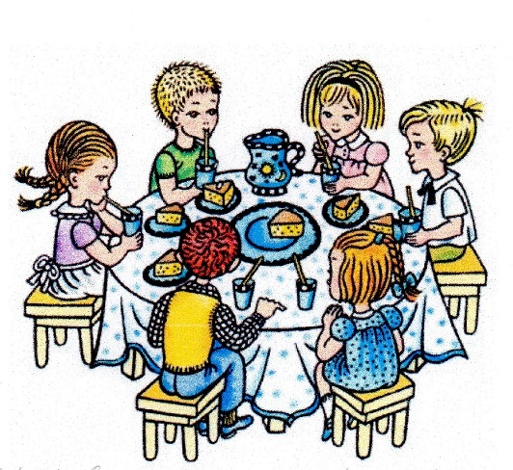
Co se ještě stalo na mé narozeniny

Ten den bylo ještě víc legrace. Odpoledne jsem pozvala na hostinu všechny děti z Bullerbynu, no, vždyť je nás jenom PĚT (L) X ŠEST (B).
A posadila jsem je kolem toho kulatého stolu ve svém pokoji. Měli jsme malinovou šťávu a každý dostal kus koláče, co na něm bylo napsáno „Lisa 7 let“, a pak byly ještě dva koláče, které taky upekla Agda. Já jsem dostala dárky od Britty a Anny a od Olla. Od Britty a Anny jsem dostala pohádkovou knížku a od Olla čokoládový věneček. Olle seděl vedle mne, a tak mě začali Lasse a Bosse ŠKÁDLIT (R) X KRESLIT (I) a křičeli:
„Jé – ženich a nevěsta, ženich a nevěsta!“
To říkají jenom proto, že Olle není takový nafoukanec, který si nikdy nechce hrát s holkama. Když se mu posmívají, tak si toho nevšímá a hraje si stejně i s klukama, i s holkama. Ostatně Lase a Bosse si taky chtějí hrát s holkama, ale dělají, ŽE JE TO VELKÁ ZÁBAVA (N) X JAKO ŽE O TO NESTOJÍ (A). Když je ve vesnici jenom šest dětí, musejí si spolu hrát, ať jsou to kluci, nebo holky. Skoro všechny hry jsou ZÁBAVNĚJŠÍ (T) X SLOŽITĚJŠÍ (G), když je nás šest, než když jsme jenom tři.
Za chvíli se šli kluci podívat na Bossova ptačí vejce a my jsme si s Brittou a Annou hrály s mými panenkami.
Měla jsem v kapse dlouhatánský provázek. Když jsem to zjistila a vytáhla ho a když jsem viděla, jak je dlouhý, napadlo mě, že bychom si s ním mohly pěkně vyhrát. Kdybychom si opatřily ještě STEJNĚ DLOUHÝ PROVÁZEK (Ř) X ZÁMEK A KLÍČ (E) stačil by k oknu Britty a Anny.
MOHLY BYCHOM NA NĚM SUŠIT PRÁDLO PRO PANENKY (N) X MOHLY BYCHOM SI TAK POSÍLAT DOPISY V KRABICI OD DOUTNÍKŮ (I)
Hned jsme to spěchaly vyzkoušet! A šlo to! Bylo to hrozně zábavné, dívat se, JAK KRABICE JEDE PO PROVAZE (L) X JAK SI KLUCÍ HRAJÍ S PTAČÍM VEJCEM (N). Nejdřív jsme si psaly jenom: „Jak se máš? Já se mám dobře!“ Ale potom jsme si hrály, že jsme princezny a že jsme uvězněné ve dvou zámcích a nemůžeme ven, protože nás hlídají DRACI (V) X ČARODĚJNICE (O), a Britta a Anna napsaly: „Náš drak je hrozně ohavný. Tvůj taky? Princezna Britta a princezna Anna.“
A já jsem napsala: „ANO, MŮJ DRAK JE TAKÉ HROZNĚ MILÝ. NABÍDL MI, ŽE SE SE MNOU PROLETÍ. (V) X ANO, MŮJ DRAK JE TAKÉ HROZNĚ OHAVNÝ. KOUSNE MĚ, KDYŽ SE POKUSÍM JÍT VEN (Í). Alespoň, že si spolu můžeme psát. Princezna Lisa.“
Za chvíli mě volala maminka, abych jí něco obstarala, a když jsem byla pryč, přišli Lasse a Bosse do mého pokoje, uviděli dopisy a Lasse poslal v krabici dopis, v kterém bylo napsáno: „Princezna Lisa odešla, PROTOŽE SE POTŘEBOVALA VYSMRKAT (S) X PROTOŽE JI VOLAL TATÍČEK KRÁL (T). Ale je tady spousta princů. Princ Lars Alexandr Napoleum.“
Britta a Anna si řekly, že je to hloupé.
Ale stejně je to prima, že je můj pokoj naproti Norrgardenu, protože Britta a Anna a já si často posíláme dopisy. V zimě, když je tma, TO NEJDE TAK DOBŘE (R) X TO JDE MNOHEM SNADNĚJI (V). Ale to na sebe místo toho blikáme baterkami. Když bliknu třikrát, znamená to: „Honem přijď k nám. Musím ti něco říct.“
Maminka řekla, že musím mít ve svém pokoji pořád hezky uklizeno. Dělám, co můžu. Občas GRUNTUJU (D) X SI ODPOLEDNE ZDŘÍMNU (Á). Vyházím oknem všechny PANENKY (T) X KOBEREČKY (C). Agda mi je pomůže vyklepat. Mám svou vlastní malou plácačku a tou klepu koberce. Vyleštím kliku a utřu všude prach, dám nové kytky do vázy a ustelu v postýlce a v kočárku panenkám. Někdy zapomenu uklidit. Maminka potom říká, že jsem POSLUŠNÉ DĚVČE (Á) X NEPOŘÁDNICE (E) .

